互换性原理与测量技术013

一、单项选择题
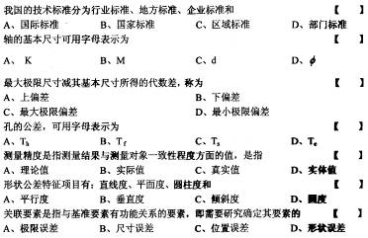
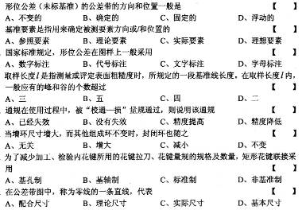

二、填空题
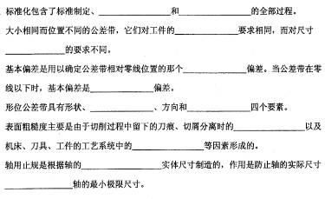
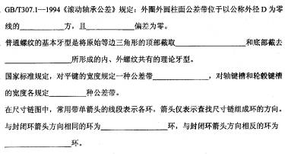

三、判断改错题
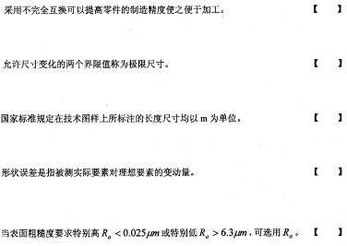

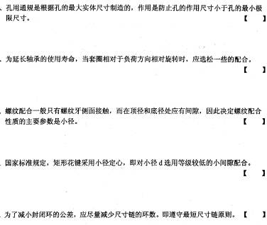

四、简答题
简述尺寸公差在零件图上的标注方法有哪三种，分别应用于哪些生产批量？
简单叙述公差与配合的三种选择方法，及其应用特点。
简述完全互换法解尺寸链，及其意义。
简述互换性的三个有利方面。

五、计算题
